**Источники получения лекарственных препаратов, содержащих сердечные гликозиды на примере Купены лекарственной (Рolygonátum odoratum)**

***Федулова К.Т.***

*Студент, 2 курс бакалавриата*

*Российский химико-технологический университет имени Д. И. Менделеева, факультет естественных наук, Москва, Россия*

Целью работы является изучение лекарственных растений, содержащих сердечные гликозиды, а также фармакогностическое изучение купены лекарственной с перспективой дальнейшего использования в официальной медицине.

Задачи исследования:

1. Ознакомиться с особенностями химического строения сердечных гликозидов, обобщить литературные данные по их физико-химическим свойствам и фармакологической активности, применению в клинической практике.

2. Изучить основные лекарственные препараты сердечных гликозидов и области их применения в современной медицине и провести фармакогностический анализ и качественное определение биологически активных веществ купены лекарственной.

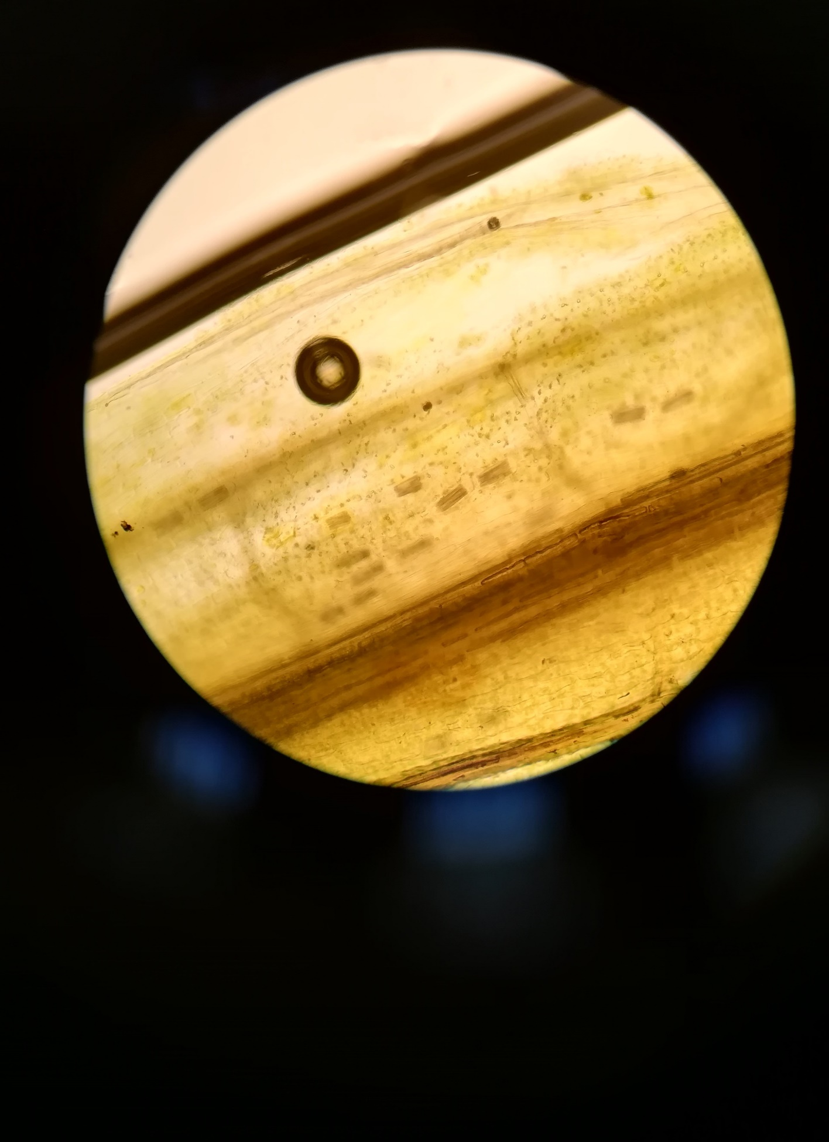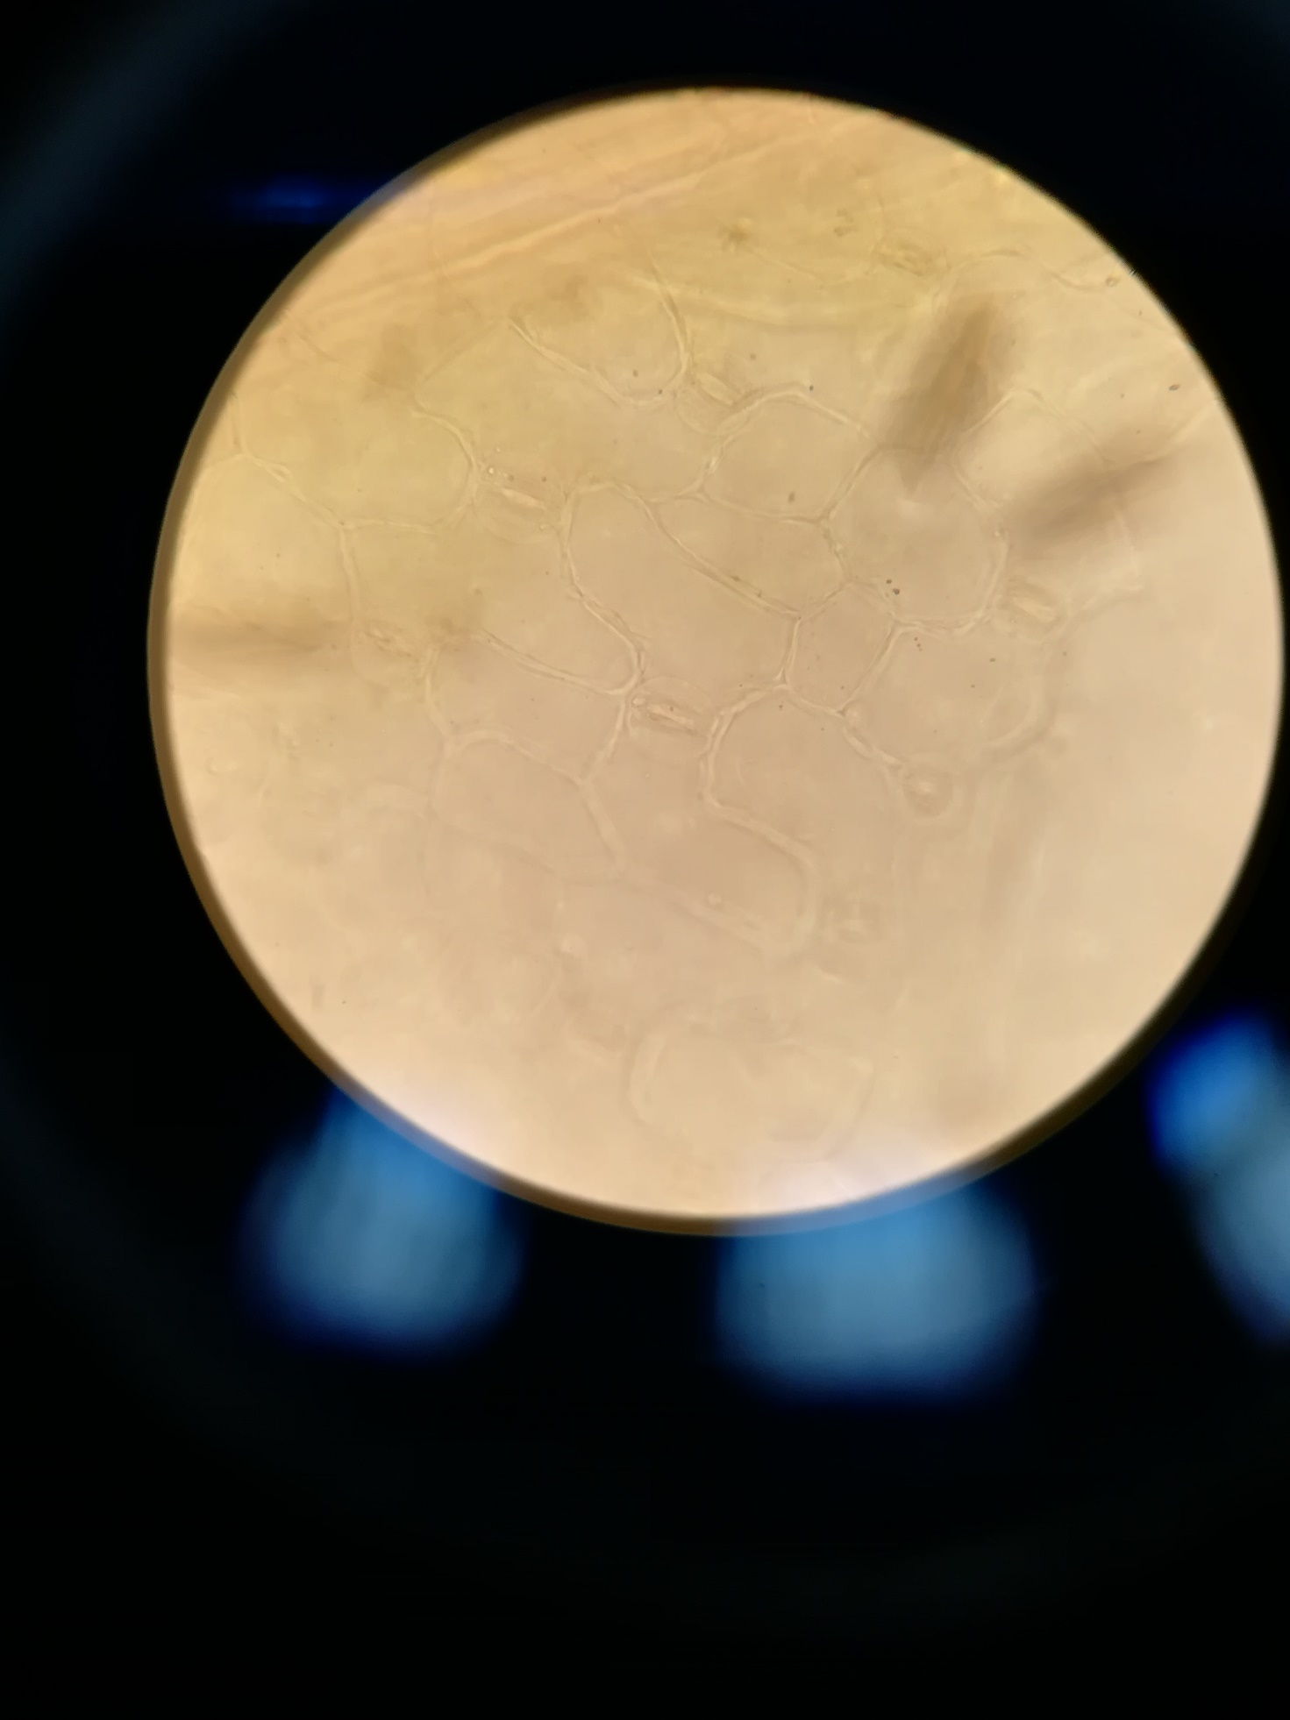

Рис. 1. Микропрепарат Купены лекарственной (10Х); 1 – рафиды; 2 – кристаллы оксалата кальция

Рис. 2. Микропрепарат Купены лекарственной (40Х); 1 – тетрацитный тип устьичного аппарата

Таблица 1. Результаты качественного анализа травы Купены лекарственной (Polygonátum odoratum)

|  |  |  |  |
| --- | --- | --- | --- |
| Класс БАВ | Реакция | Ожидаемый эффект | Результат |
| Сердечные гликозиды | Либермана-Бурхарда | быстропроходящее голубое окрашивание | положительно |
| Бальета | Оранжевое окрашивание | положительно |
| Келлер-Киллиани | Васильково-синее окрашивание | положительно |
| Дубильные вещества | С железоаммонийными квасцами | Черно-зеленое окрашивание | положительно |

Выводы: В результате морфолого-анатомических исследований сырья травы купены лекарственной были выявлены характерные морфологические и анатомо-диагностические признаки. Наличие основных групп БАВ было доказано проведением качественных реакций, что позволяет утверждать о возможности внедрения купены лекарственной в практическую медицину в качестве источника для получения кардиотонических гликозидов.

**Литература**

1. Государственная фармакопея Российской Федерации XIV. Том 2. 2018. Электронный ресурс. URL:. http://resource.rucml.ru/feml/pharmacopia/14_2/HTML/index.html

2. ОФС.1.5.3.0003.15 Техника микроскопического и микрохимического исследования лекарственного растительного сырья и лекарственных растительных препаратов [Электронный ресурс] - Режим доступа: pharmacopoeia.ru

3. Беспалова Н.В. Фармакогнозия с основами фитотерапии (МДК 01.01. «Лекарствоведение»): учебник / Н.В. Беспалова, А.Л. Пастушенков. – Ростов н/Д: Феникс, 2016 – 381 с.

4. Самылина, И. А. Сердечные гликозиды. От лекарственного растительного сырья до препаратов / И.А. Самылина, А.В. Стреляева. - Москва: Гостехиздат, 2011. - 236 c.